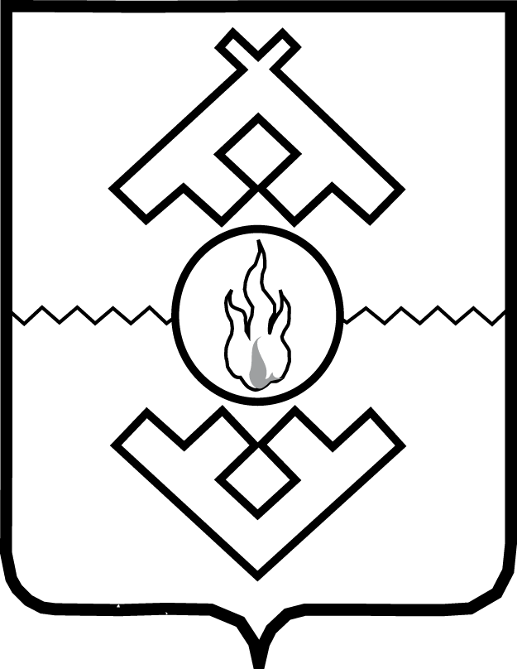

Департамент образования, культуры и спорта
Ненецкого автономного округа
ПРИКАЗ

от 05 февраля 2015 г. № 21
г. Нарьян-Мар

О плате за присмотр и уход за ребенком, посещающим образовательную организацию Ненецкого автономного округа, реализующую образовательную программу дошкольного образования, взимаемой с его родителей (законных представителей)

Руководствуясь частью 2 статьи 65 федерального закона от 29.12.2012 № 273-ФЗ «Об образовании в Российской Федерации» ПРИКАЗЫВАЮ:
1. Установить размер платы за присмотр и уход за ребенком, посещающим образовательную организацию Ненецкого автономного округа, реализующую образовательную программу дошкольного образования, взимаемой с его родителей (законных представителей) согласно Приложению 1.
2. Утвердить порядок взимания платы за присмотр и уход за ребенком, посещающим образовательную организацию Ненецкого автономного округа, реализующую образовательную программу дошкольного образования, взимаемой с его родителей (законных представителей) согласно Приложению 2.
3. Настоящий приказ вступает в силу со дня его официального опубликования и распространяет свое действие на правоотношения, возникшие с 01 января 2015 года.

Исполняющий обязанности
руководителя Департамента Л.В. Гущина

